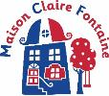

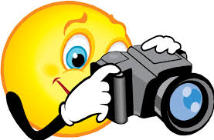

PACKING LIST

For the journey ….

|  |  |  |
| --- | --- | --- |
| De l’argent |  | Money |
| Médicaments personnels |  | Personal medication |
| Une banane |  | Bum bag |
| Un petit sac à dos |  | Small rucksack |
| Jeux de voyage |  | Travel games |
| Un livre, des magazines |  | A book, magazines |
| Un appareil photo |  | Camera |

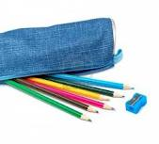For activities and lessons …

|  |  |  |
| --- | --- | --- |
| Une trousse et crayons |  | Pencil case and pencils |
| Un dictionnaire français/anglais |  | French / English dictionary |
| Une gourde |  | A water bottle |

**For your suitcase …**

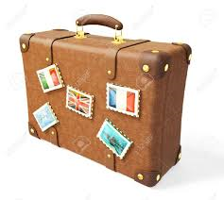

|  |  |  |
| --- | --- | --- |
| Des tee-shirts |  | T-shirts |
| Des chemises |  | Some shirts |
| Jeans / pantalons |  | Jeans / trousers |
| Bas de jogging |  | Tracksuit bottoms |
| Sweats ou pull-overs |  | Sweatshirts / jumpers |
| Chaussettes et de sous-vêtements |  | Socks and underwear |
| Des chaussures, des baskets |  | Shoes, trainers |
| Une paire de bottes / des chaussures de marche |  | Wellingtons / walking boots |
| Une paire de pantoufles |  | Slippers |
| Pyjamas / chemise de nuit |  | Pyjamas, nightwear |
| Une serviette de toilette |  | A towel |
| Affaires de toilette personnelles |  | Personal toiletries |
| Trousse de toilette: savon, shampooing, gant de toilette, dentifrice, brosse à dents, peigne, brosse etc |  | Washbag: soap, shampoo, flannel, toothpaste, tooth brush, comb, brush etc |
| Sacs en plastique pour le linge sale |  | Plastic bags for laundry |
| Gants et écharpe |  | Gloves and a scarf |
| Un anorak / une veste imperméable |  | Anorak / waterproof jacket |